客户需求书
施工及报价要求：
- 门诊屋面冷却塔顶部电机、皮带定时需进行检修工作，顶部无安全防护设施，为保障检修人员工作安全，冷却塔周边需增加安全爬梯，冷却塔顶部需增加工作平台，冷却塔顶部周圈需增加防坠落护栏。
2、项目控制价为1.31万元，以实际中标价为准，请充分考察现场考虑各种不利因素。
3、施工前需到物业公司完成报备手续和动火施工手续，施工垃圾自行外运。
清单
施工项目 | 数量 | 单价（元/㎡） | 合价 | 备注
镀锌方管防护围栏 | 90米
镀锌钢爬梯护笼 | 15米
镀锌钢格栅板  检修平台 | 22平方
合计
备注：
1、报价含税，运输费，拆装维修费、材料费、装饰恢复施工费、安装调试费等一切费用，自行考察现场，充分考虑各种不利因素，设备安装调试能够正常使用后方进行验收工作。

报价单位：（盖章）
联系人：
联系电话：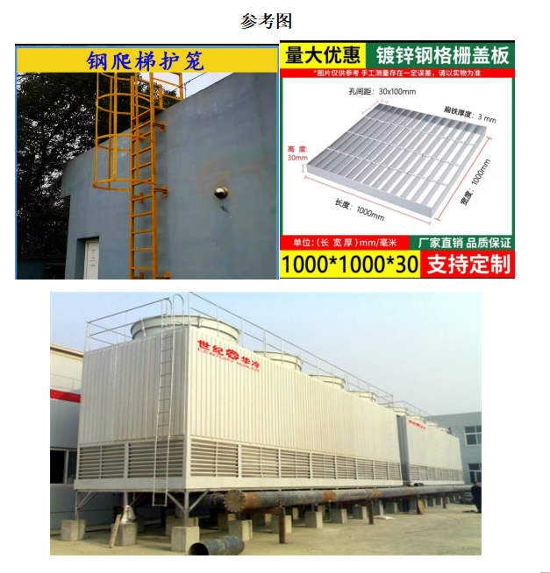
投标须知：
投标单位于2025年3月17日下午14:30门诊一层集合，集中看现场，过时不候。 联系人：杜军18056115626

